Algumas são iguais a um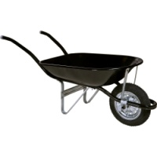: precisam ser empurradas para trabalhar;

Algumas são com a 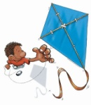 : precisam de barbante para conservá-las na linha;

